12.10.2020-17.10.2020
Тема нашей недели:
Золотая осень. Признаки осени.

В рамках этой недели мы будем: способствовать расширению знания детей об осени, характерных признаках; формированию умения устанавливать простейшие связи между явлениями живой и неживой природы; расширению представлений об изменениях в неживой природе.

Просим Вас: Рассказать о том, какое сейчас время года. Обратить внимание ребенка на осенние изменения погоды (стало холоднее, дует ветер, идет дождь). Сравнить погоду летом и осенью.
Обратить внимание на сезонные изменения в жизни растений: завяли цветы, пожухла трава, некоторые деревья стоят уже без листьев, под ногами лежит ковер разноцветных опавших листьев. Перечислить как можно больше признаков осени. Разобрать значение слова листопад. От каких двух слов образовано?
Во время прогулки обратить внимание на то, как одеты люди осенью. Уточнить знание названий осенних месяцев и их признаков.

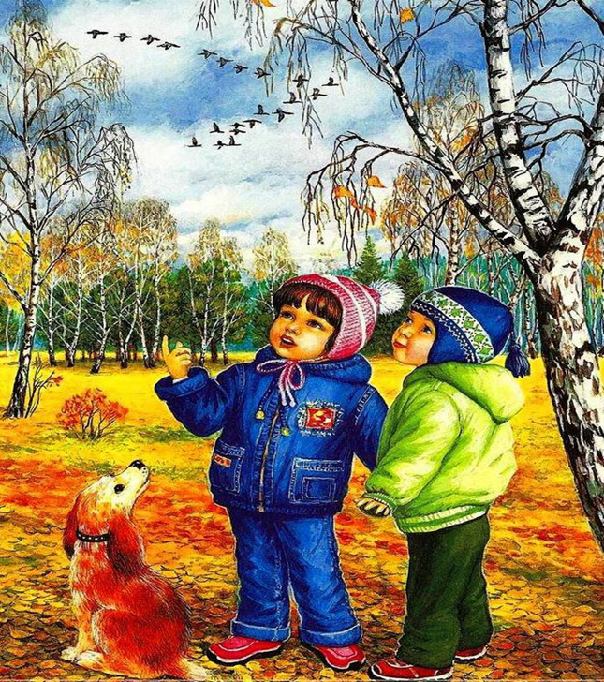
Поиграйте с детьми:
"Подбирай, называй, запоминай"
Небо осенью (какое?) - хмурое, серое, унылое.
Солнце осенью (какое?)
Ветер осенью (какой?)
Дождь осенью (какой?)
Листья осенью (какие?)
Осенью листья (что делают?) - краснеют, желтеют, вянут, сохнут, опадают, кружатся, шуршат.
Осенью дождь (что делает?)
Осенью солнце (что делает?)
Осенью птицы (что делаю?)

Упражнение "Назови ласково"
Туча - тучка. Солнце -... Дождь -... Ветер -...

Упражнение "Ответь на вопросы" (образовании прилагательных от существительных)
День, когда идет дождь, какой? -... (дождливый)
День, когда дует ветер, какой? -...
Дождик, который идет осенью, какой?
Погода, когда часто идут дожди, какая?
Погода, когда часто дуют сильные ветры, какая?
Погода, которая бывает осенью, какая?

Упражнение "Найди ошибки" (на развитие слухового внимания) Определи, чего не бывает осенью.
Дети загорают, купаются, носят легкую одежду.
Под ногами шуршат сухие, разноцветные листья.
Набухают почки, распускаются листья.
Люди собирают урожай овощей и фруктов.
Дикие животные не делают запасы корма.

Упражнение "Скажи наоборот"
Летом солнце яркое, а осенью ...
Летом небо светлое, а осенью ...
Летом день длинный, а осенью ...
Летом тучи ходят высоко, а осенью ...
Летом люди растят урожай, а осенью...
Летом деревья стоят одетые, а осенью...

Выучите с ребенком четверостишие, которое поможет ему запомнить названия месяцев осени.
Сентябрь, октябрь, ноябрь
С дождем и листопадом.
И птицы улетают,
И детям в школу надо.

Пальчиковая гимнастика:
Осенние листья.
Раз, два, три, четыре, пять, - загибаем пальчики, начиная с большого
Будем листья собирать. - сжимаем и разжимаем кулачки
Листья березы, - загибаем пальчики, начиная с большого
Листья рябины,
Листики тополя,
Листья осины,
Листики дуба мы соберем,
Маме осенний букет отнесем – пальчики «шагают» по столу.

Прочитайте стихотворения, обсудите, одно из них выучите по
выбору. Спросить у ребенка, какие чувства вызывают у него эти стихи.

Осень.
Опустел скворечник, улетели птицы,
Листьям на деревьях тоже не сидится.
Целый день сегодня все летят, летят…
Видно тоже в Африку улететь хотят. (И. Токмакова)

Осень.
Скучная картина! Тучи без конца,
Дождик так и льется, лужи у крыльца.
Что ты рано, осень, в гости к нам пришла?
Еще просит сердце света и тепла. (А. Плещеев)

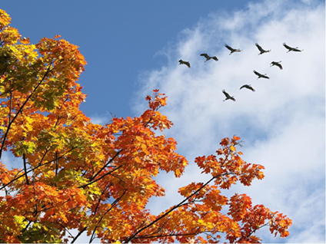

Раскрасьте картинку:
